客户成长阶段变化后，怎样重新安排货盘、价格和服务资源｜云上订货系统
一家便利店连锁客户最初只有三家门店，每周由老板微信报一张小单，销售按普通客户价供货。半年后扩到二十家门店，开始统一采购、分店收货，希望拿稳定的整箱价格和固定配送日。批发商如果仍用新人客户的一张清单和临时送货方式，客服与仓库会越来越吃力；如果只因采购额变大就把全品类价格降到底，毛利和应收风险也可能同步恶化。客户成长意味着采购组织、货盘、交付和结算条件一起变化，企业需要重新设计服务，而不是简单换一个“VIP”标签。
云上订货的客户资料、订单、客户价格、商城可见货盘、CRM跟进和报表能帮助识别变化并执行新规则。成长阶段并非系统自动判定的合同身份，最终应以客户真实门店数量、净采购、支付和服务成本判断。本文以便利店连锁扩张为例，按“复盘成长—重新分群—谈合作条件—配置价格与供货—试运行—核结果”展开，说明如何让服务资源跟客户贡献一起升级。

成长不等于订单金额大，先看需求是否已稳定改变
客户某月集中开新店，采购一批货架与首铺商品，订单额会突然上升，但后续补货能否持续还未知。销售应看连续两三个正常周期的净实交、门店数量、补货频次、新增品类、退货与应收，区分一次性开业采购和稳定扩店。若客户从三个门店增长到二十个，且每周都有多店订单，系统中的收货地址、门店归属和下单权限也可能需要重整；若只是一次大单，过早给永久低价和专属配送，企业会承担长期成本换短期销量。
再看客户对企业的净贡献。二十家门店带来更多订货，但若每店只要少量急送、退换频繁、付款账期变长，销售额的增长不必然带来利润。财务与仓配要把可归因分拣配送费用、欠款占用和售后负担加进去；同时看客户愿不愿按固定周期报需求、允许合单配送、让总部统一核对账款。成长客户愿意配合流程，服务升级才更可持续。老板应先明确愿意投入什么资源、希望换来什么采购稳定性和回款条件。
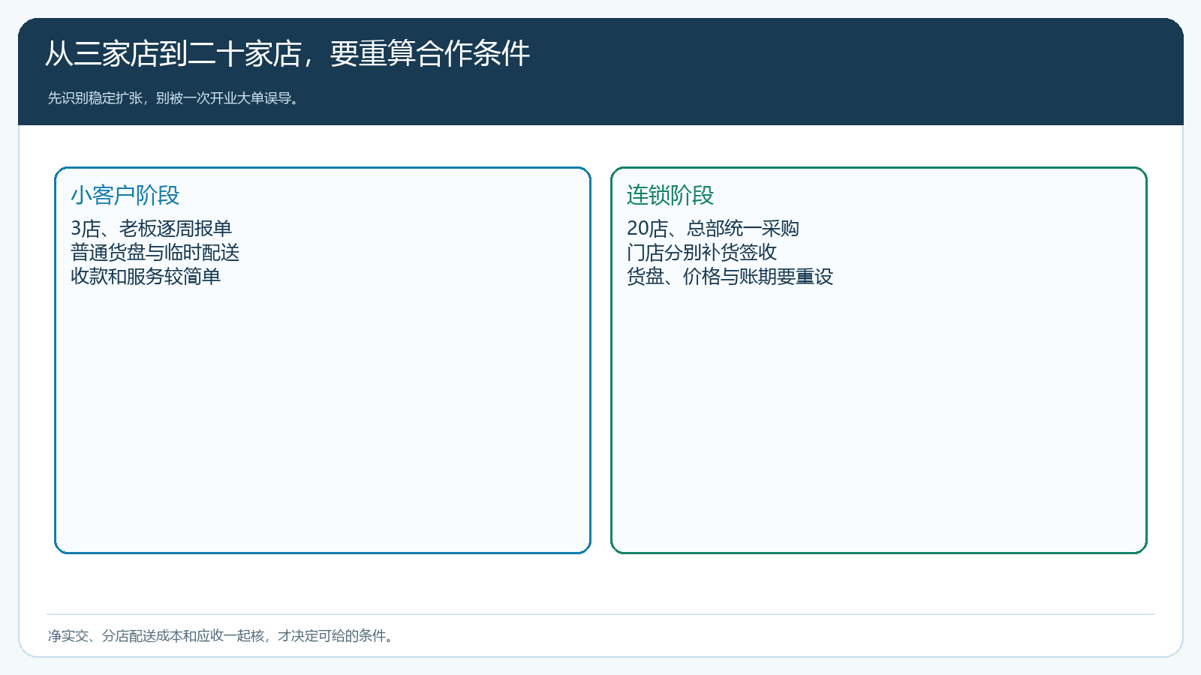
图1：门店扩张要同时核订单连续性、服务成本和应收，不只看一个月销售额。

货盘从“常买什么给什么”变成“各店能稳定补什么”
小客户可由销售凭熟悉程度推荐几十个常用品，连锁客户则需要标准SKU、统一规格与补货口径。运营要从历史订单找各门店共同高频的饮料、乳品和零食，区分总部统一采购的核心货、区域门店差异品和试销新品。采购核供应商供货稳定性，仓库核整箱与拆零的分拣成本；不能因为客户规模大就承诺全品类常备。若新增门店跨区域，配送时效、运费与可见商品可能不同，商城展示应按真实服务范围设置，不让客户看到下了单也无法交付的商品。
试点可先拿五家门店做一份“核心常购清单＋门店补充清单”。客户采购员在手机商城按常购或清单自主下单，特殊新品由销售共同确认，仓库按分店地址出库和签收。若总部希望统一结算，还要明确分店下单谁审批、超预算如何处理、退货款回哪个主体。若门店仍用微信群报单，也可先由业务员代录，但保持同一客户体系与准确地址，不把二十店的数据合成一个没有门店信息的大订单。
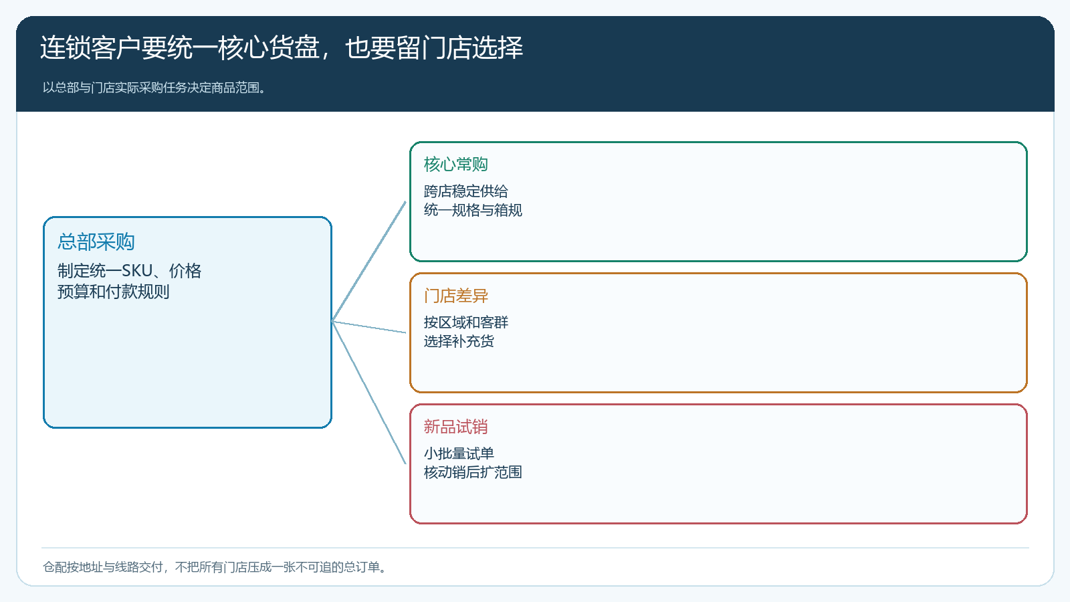
图2：核心清单保证供货一致，差异品和新品保留门店选择与试销空间。

价格升级要换稳定贡献，不是按“大客户”自动全线降价
价格谈判先选代表商品算真实条件。某瓶饮料普通客户价6元，连锁客户希望5.8元；差额看似只有0.2元，若一年采购十万瓶就是两万元让利，还未算分店配送和账期成本。企业可依据核心品、整箱量、固定配送、回款周期给差异化条件，而非把所有商品一律调低。也可约定阶段性目标：客户达到稳定采购量并按期付款后，对特定品类或规格生效；若实际采购不达预期，按事先约定复核。这样价格与客户给企业带来的可预测性相对应。
客户价格设置画面展示普通客户默认等级价6元/瓶，以及指定价5.8元/瓶和69.6元/箱的配置字段。这能说明系统支持按客户或规格维护不同价格，不能证明上述连锁客户已谈妥该价或系统会自动判断毛利。设置前要核商品编号、规格与单位，避免“瓶价”复制到箱价；设置后用客户手机商城查看同一SKU的实际成交价，再用代表订单核促销价、客户指定价、客户类型等级价与销售价的适用顺序。若当前活动优惠优先，约定价不一定就是最终价，销售解释给客户的价格要以结算实际结果为准。
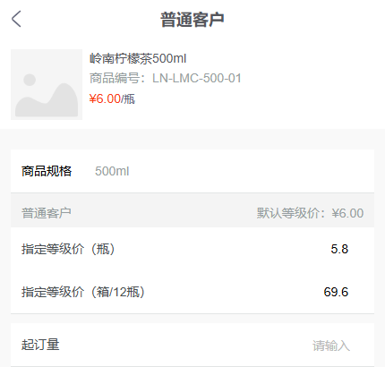
图3：配置不同规格价格后须用客户身份试单；画面金额只是示例设置。

服务资源升级要明确岗位与边界
连锁客户通常需要指定销售负责人、仓配对接、对账窗口和售后响应方式，但不等于每家店都配置一个专属业务员。销售负责总部关系、品类建议与新店信息；运营维护客户可见货盘、价格和商城下单体验；仓配按固定线路安排分店配送；财务定期对账并跟进授信与账期。门店在手机商城看订单状态和签收，只有差异单或特殊要求进入人工处理。把简单重复的动作交给系统和客户自助，才能让企业扩大服务覆盖而不按门店数量同比增加员工。
风险边界同样要升级。二十店的月采购可能带来显著应收，不能只按订单总额提高授信；要核分店实际经营、总部付款责任、逾期记录和可承受账期。退货权、缺货替代、分批配送和发票需求也需明确由谁确认，避免分店直接要求仓库免费加急，总部却不认可费用。企业的组织协作要跟系统权限同步，尤其是客户层级、门店归属、收货地址和价格查看范围，别让一家门店看到另一家不该看的交易条件。
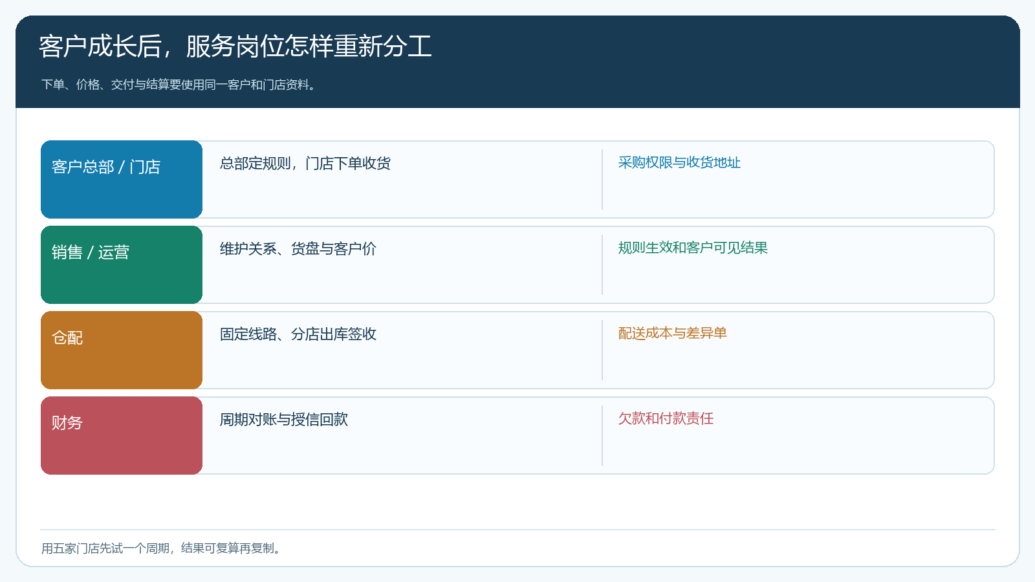
图4：客户成长后的关键变化是角色、订单、配送和结算关系更复杂。

验收看净贡献和客户复购，不以升级标签结束
试运行四周，比较五家试点门店与原模式的订货频次、订单准确率、准时到货率、客户投诉、配送成本和回款。若客户采购额提高，但仓库每天都要为它单独跑车，重新谈固定配送日或起订量；若价格下调后核心品稳定增量且可以合单配送，安排下一批门店接入。若总部采购仍需销售逐店追单，应该先帮客户建立清楚的采购清单与授权，不继续追加优惠。数据需按同一门店、同一品类、相近周期比较，不能用新店首铺金额掩盖老店复购变弱。
成长客户也会进入成熟或收缩阶段，合作条件应定期复核。门店关闭、订单量下降或欠款增多时，服务和价格需要按约调整，销售应及时告知客户并给过渡安排，不能月末悄悄改价。成熟客户提出更广品类和新区域时，则重新算供应链能力与风险承受范围。客户成长阶段的管理不应只做一次升级，而应把需求、价格、服务和结果持续对齐。

从五家门店试起，把合作条件写成可执行清单
第一周，销售与客户总部核门店名单、采购权限、收货地址和下一季度采购计划；数据员按订单拆各店常购与退货，财务核应收，仓配核固定线路可行性。第二周，运营与采购建立核心货盘和门店差异清单，先给五家试点店开通正确可见商品与价格；销售就代表商品谈条件，注明适用规格、数量、起止时间和付款安排。第三周让门店用手机商城完成真实补货，总部查看订单，仓库按约配送并签收。第四周核实际成交、配送、售后与回款，针对差异修正配置。
验收时任取一家试点门店，应能从客户资料找到其可见货盘和价格，从订单找到商品、地址、配送与付款，从月度结果看到毛利、成本和欠款。只有条件可执行、门店能顺利下单、企业净贡献合理，才扩到另外十五家。客户成长带来的机会是稳定、更深的供货关系；企业要用相应组织和系统能力承接，而非单靠一张更低的价目表。

